Guide for trafikkvaktene ved Sandved Skole.

Trafikkvakt utføres mellom kl. 07.45 – 08.15 i ukene mellom høstferien og vinterferien. Klassene er ansvarlig for hver sin uke. Klassekontaktene er ansvarlig for at alle vaktene blir fordelt på foreldrene, og minner også om trafikkvakt når tiden nærmer seg for deres klasse.
Dersom du ikke kan ta din vakt, må du sørge for å bytte med en annen foresatt i din klasse! Klassekontakt/FAU er ikke ansvarlig ved slike bytter.
Vester og flagg henter dere på lærerrommet, før vakten starter.
Når du er trafikkvakt, arbeider du ut fra to grunnstillinger:

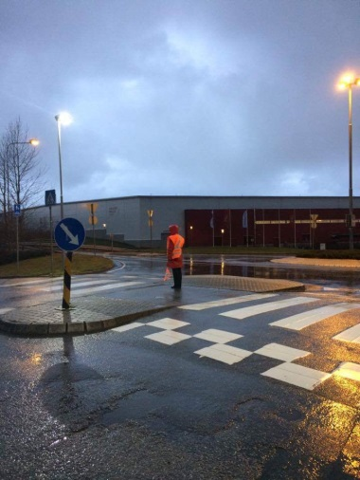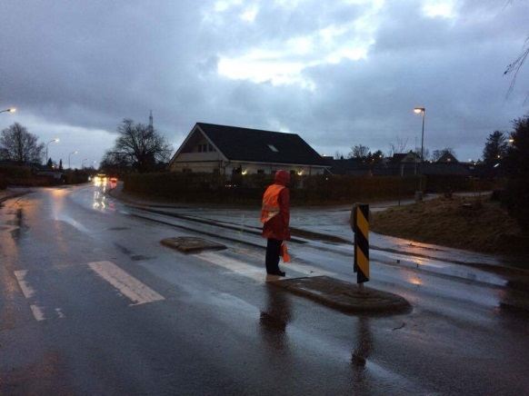
Hvilestilling

Når det ikke er noen som skal krysse veien, står du i hvilestilling. Hold flagget
vendt ned mot bakken. Du kan også stå med ryggen mot trafikken, for lettere kunne se begge sider av gangfeltet.

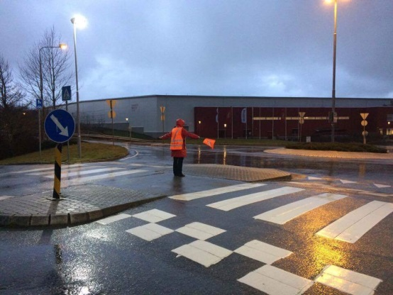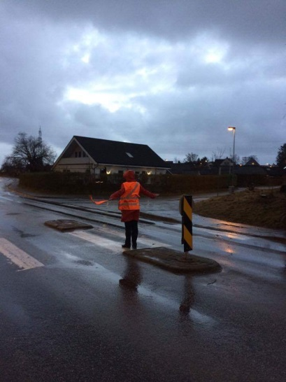
Sperrestilling

Når den første fotgjengeren/syklisten kommer, står du i sperrestilling, slik som på bildet. Du kan også stå med ryggen mot trafikken, for lettere kunne se begge sider av gangfeltet.
Når siste fotgjenger/syklist har gått over, går du tilbake til hvilestilling.

Elever skal leie sykler/sparkesykler over gangfeltet.
Trafikkvakten skal ikke opptre med «politi-myndighet» ovenfor bilister. Eventuell uaktsom oppførsel av bilister skal observeres og eventuelt rapporteres til politiet.
Nødnummer: Brann 110 Politi 112 Ambulanse 113

